Геометрія
Тема: Обчислення довжини вектора, виконання вправ.
Приклади розв’язання задач.
Задача 1. Знайти периметр трикутника, вершинами якого є точки 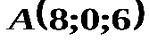,,.
Розв’язання. Знайдемо координати векторів, що створюють трикутник, та їх довжини:
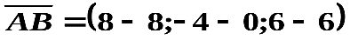, 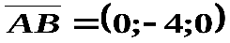;
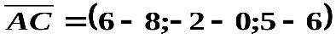, ;
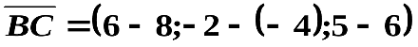, 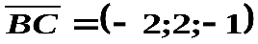;
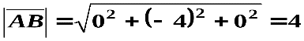;
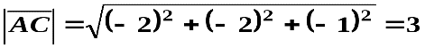;
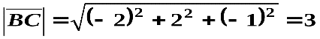.
Тоді периметр трикутника .
Задача 2. Відрізок з кінцями і, ділиться в точціМ навпіл. Знайдіть довжину відрізка МК, де 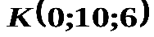.
Розв’язання. Знайдемо координати точки М за формулами:
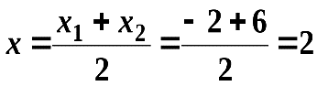; 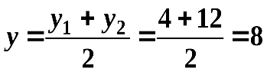;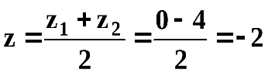;
.
Тоді координати вектора ,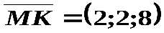.
Довжина вектора 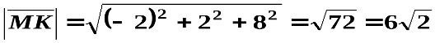.
Задача 3. Точки ,,є вершинами паралелограма, причомуА і С – протилежні вершини. Знайдіть четверту вершину D.
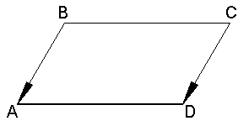
Розв’язання.
Позначимо координати точки 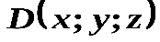, тоді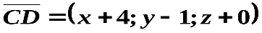,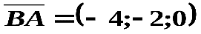. Оскільки, їх координати рівні:
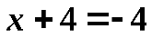; 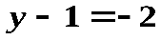;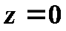;
; 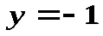;.
Четверта вершина паралелограма – точка .
Тест
1.Ортогональну проекцію відрізка з кінцями у точках А (–1; 0; 5) і В (–1; 0; 8) на координатну площину ХY є … .
- пряма
- промінь
- відрізок
- фігура, що відрізняється від зазначених
- точка
2. Задано точки А (1; 2; 3), В (2; 3; 1), С (3; 1; 2). Знайдіть периметр трикутника АВС.
- 12
3. Знайдіть координати вершини D паралелограма ABCD, якщо координати трьох інших його вершин відомі: А (1; 3; 2), В (0; 2; 4), С (1; 1; 4).
- D (2; 2; 1)
- інша відповідь
- D (1; 2; 2)
- D (2; 2; 2)
4. Знайдіть відстань від точки А (2; 3; –6) до координатної площини ХY.
- -6
- 2
- 3
- 6
- 7
5.Знайдіть відстань від точки А (1; 2; 3) до початку координат.
- інша відповідь

